Češi za rok odevzdali 734 tun úsporných zářivek, zachránili tím dvě slapské přehrady
- K bezpečné recyklaci loni Češi odevzdali zářivky obsahující více než 25 kilogramů toxické rtuti. Ta by teoreticky mohla ve volné přírodě znečistit vodu v objemu dvou slapských přehrad.
- Lidé jsou ochotni s vysloužilou zářivkou ujít do sběrného místa maximálně 1382 metrů.
- Polovina vyřazených úsporek stále končí na skládkách komunálního odpadu, kde ohrožují životní prostředí toxickou rtutí. Přitom v Česku je k dispozici více než 4200 sběrných míst.

PRAHA, 14. března 2016 – Tuzemské domácnosti a firmy v loňském roce sebraly a předaly k recyklaci 734 tun světelných zdrojů. „To představuje téměř pět milionů kompaktních a lineárních zářivek, výbojek a LED světelných zdrojů,“ bilancuje působení kolektivního systému Zuzana Adamcová, zástupkyně společnosti EKOLAMP. Vyplývá to z výsledků loňského hospodaření společnosti EKOLAMP, která zajišťuje zpětný odběr a zpracování osvětlovacích zařízení. Čechům se daří dosahovat nadstandardní míry recyklace „úsporek“: „Již nyní plníme limity Evropské unie pro sběr světelných zdrojů, které Česká republika teprve chystá zavést,“ dodává Zuzana Adamcová.
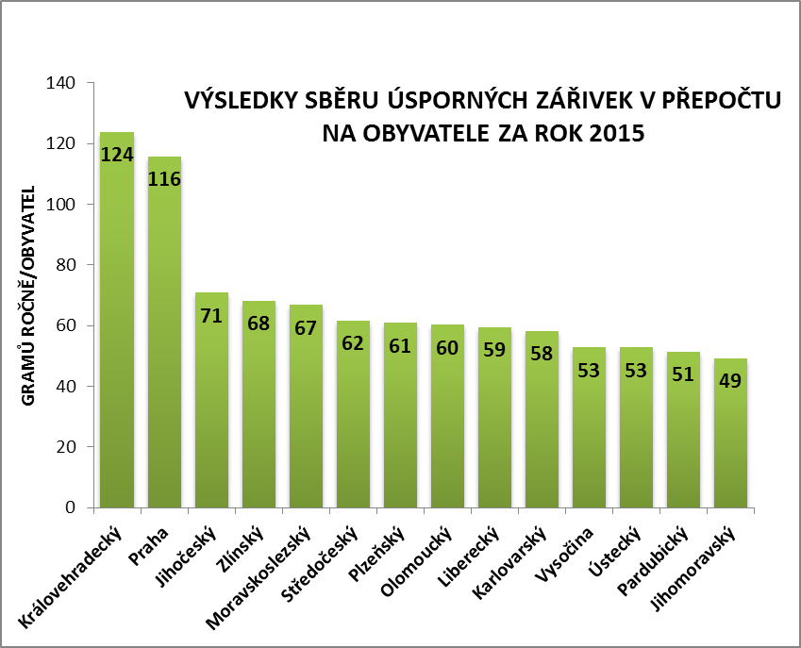
V 734 tunách světelných zdrojů může být obsaženo více než 25 kilogramů toxické rtuti, která je uvnitř světelného zdroje neškodná a pro svícení nutná. Právě rtuť je však třeba ekologicky zpracovat. „Tak velké množství rtuti by teoreticky mohlo ve volné přírodě znečistit vodu v objemu téměř dvou slapských přehrad či 79 Máchových jezer,“ dodává Zuzana Adamcová.

Lídrem ve sběru jsou Královéhradecký kraj a Praha
Nejvíce úsporek se sebralo v Praze, Moravskoslezském a Středočeském kraji. Nicméně, v přepočtu sesbíraných světelných zdrojů na jednoho obyvatele je ve sběru lídrem Královéhradecký kraj a Praha, kde lidé odevzdali dvojnásobek úsporek než na jihu Moravy, Pardubicku, Ústecku či Vysočině.

V českých domácnostech denně svítí 64 milionů světelných zdrojů: převažují klasické wolframové žárovky (42 %), ale jejich počet meziročně klesá ve prospěch úspornějších typů osvětlení: kompaktních zářivek (28 %) a LED světelných zdrojů (10 %). Na jednu domácnost připadá průměrně patnáct světelných zdrojů, přičemž za rok lidé nakoupí zhruba čtyři kusy a vyřadí alespoň tři. Vyplývá to z průzkumu společnosti EKOLAMP, který proběhl mezi 1219 respondenty.

Češi třídí, ale nesmí to být daleko: ujdou maximálně 1382 metrů
O umístění sběrného místa mají povědomí dvě třetiny Čechů. Sběrné místo by ideálně chtěli do 1382 metrů od domova. V praxi však úsporky recykluje zhruba jen 50 procent obyvatel. „Pokud je sběrné místo vzdálenější, obvykle zářivky skončí v popelnici. Na skládky komunálního odpadu se tak neekologicky vyhodí polovina zářivek, které pak ohrožují životní prostředí toxickou rtutí,“ dodává Zuzana Adamcová.

V Česku je nyní k dispozici přes 4200 sběrných míst. Vyřazené úsporné zářivky lze vrátit v obchodech s elektronikou, ve sběrných dvorech obcí či do malých sběrných nádob, které se nacházejí v obchodních centrech, na úřadech nebo v řadě firem. Nejbližší sběrné místo je možné dohledat na www.ekolamp.cz.

-------------------------------------------------------------------------------------------------------------------------------------------------------
Více informací poskytne:
Jan Hlaváč, mediální zástupce společnosti EKOLAMP
tel.: 777 076 760, jan.hlavac@mediakom.cz

Ing. Zuzana Adamcová, PR & Marketing Manager společnosti EKOLAMP
tel.: 731 549 820, adamcova@ekolamp.cz
-------------------------------------------------------------------------------------------------------------------------------------------------------

O společnosti EKOLAMP s.r.o.
Společnost EKOLAMP je neziskovou organizací, která byla v roce 2005 založena tuzemskými pobočkami společností Philips, OSRAM, GE Industrial a NARVA B.E.L./ČR. EKOLAMP vytváří síť sběrných míst a zajišťuje sběr a svoz použitých osvětlovacích zařízení, jejich zpracování včetně následného materiálového využití a odstranění zbytkových odpadů.

Více informací na www.ekolamp.cz

PŘÍLOHA:
